Министерство науки и высшего образования Российской Федерации  
Пензенский государственный университет  
Кафедра вычислительная техника

**ОТЧЕТ**

по лабораторной работе №5

по дисциплине «Программно-аппаратные средства хранения и обработки данных»

на тему «Создание триггеров»

Выполнили:

студенты группы 22ВВП1

Хоссейни Нежад С.А.С.М.

Захаров А. С.

Сергунов М. Р.

Приняли:

Дубинин В.Н.

Карамышева Н.С.

Пенза 2025

**Название**

Создание триггеров.

**Цель работы**

Создать триггеры для разных таблиц баз данных.

**Ход работы:**

1. **Создали триггер**

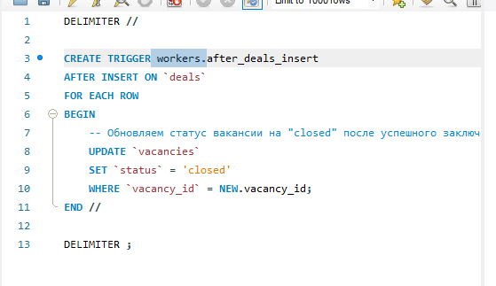

1. **Итог создаваемого триггера**

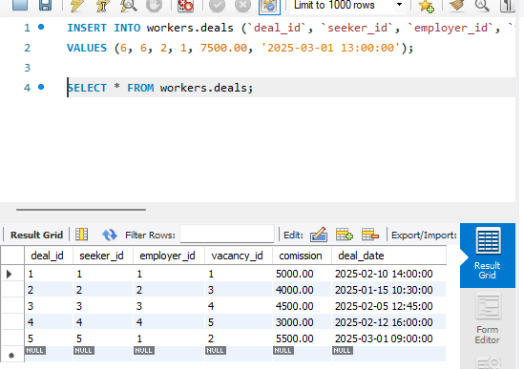

1. **Проверили статус вакансий**

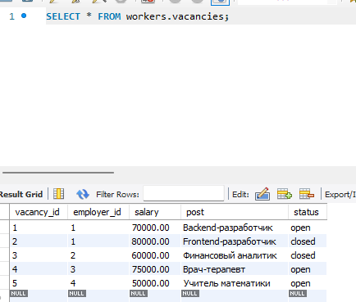

1. **Запуск второго триггера**

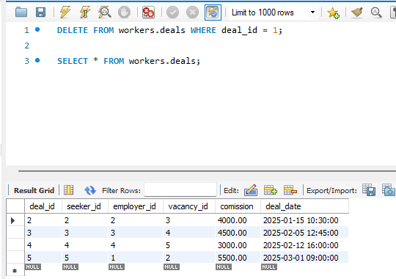

1. **Добавляем удаленные id**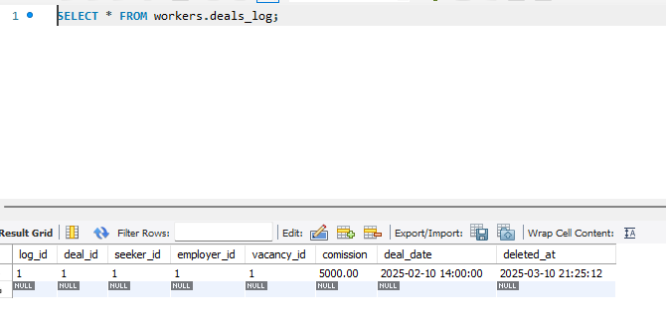

**Вывод:**

Мы научились создавать триггеры для разных таблиц баз данных.